Esencja marki na opakowaniu, czyli o nowym projekcie opakowań marki Berlinki.
Zmiana projektu opakowań, to zawsze moment krytyczny dla marki. Udany redesign wzmacnia wizerunek i przyciąga uwagę do produktów na sklepowej półce. Z drugiej strony konsekwencje błędnych decyzji mogą okazać się bardzo kosztowne. Gdzie zatem szukać wskazówek do skutecznego redesignu? Najkrótsza odpowiedź brzmi: w relacjach marki z konsumentami.

Przemyślany proces zmiany opakowań wymaga zrozumienia istoty relacji między marką i jej odbiorcami. Udany redesign czyni markę łatwiej zrozumiałą i bardziej istotną dla konsumentów. To absolutny fundament i najważniejszy warunek rynkowego sukcesu.
Wyzwanie redesignu staje się jeszcze trudniejsze, gdy dotyczy ikony kategorii, jak marka Berlinki. Mieliśmy pomóc brandowi odświeżyć wizerunek, jednocześnie było dla nas bardzo ważne, by nowe opakowania odzwierciedlały wyjątkowy charakter marki i czyniły jej doświadczenie spójnym dla konsumentów.

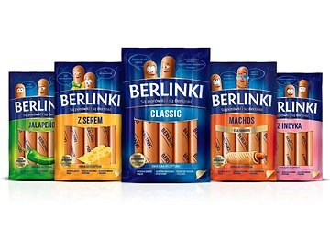
Dlatego wprowadziliśmy do projektów postaci znane konsumentom z działań komunikacyjnych marki, unowocześniając jednocześnie ogólny design opakowań, zachowaliśmy berlinkowe kolor kody i język wizualny marki. W efekcie, nowy projekt oferuje unikalne, spójne i co najważniejsze, łatwo zrozumiałe dla odbiorców doświadczenie konsumenckie.
Nowy projekt opakowań marki Berlinki przygotował zespół HiBrands. Redesign obejmuje całość oferty marki.

